Иногда родители говорят одно — а дети слышат совсем другое. Они хотят помочь, подбодрить или мотивировать стать лучше, а выходит очень обидно и даже грубо. Именно об этих выражениях потом рассказывают на сеансе у психолога, когда говорят о детских травмах. Инна Прибора — о тех фразах, которые стоит исключить из вашего родительского словаря.
От маленьких детей убирают подальше токсичные вещества и острые предметы. Но теперь, благо психологи ответственно выполняют свою работу, мы знаем, что детей следует беречь от острых слов и ранящих фраз. А если что-то и сорвётся с языка, то стоит скорее сделать вид, что это не вы сказали, а из телевизора донеслось: «Ничего, сынок, это не я, а Свинка Пеппа сказала…».
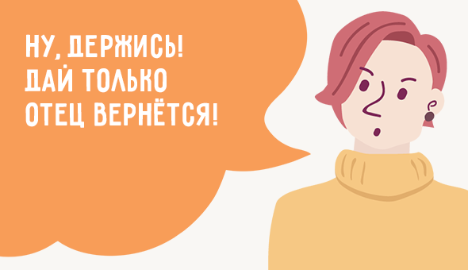
Что слышит ребёнок. «Ты скоро понесёшь наказание, но я тут ни при чём. Хохо!» (зловещий смех). По интонации всякому ясно, что ждать подарков сегодня вечером не приходится. Фраза работает как угроза и предвещает наказание, которое выберете не вы, а более суровый родитель.
Почему не стоит так говорить. Во-первых, с таким подходом мы как-то сразу признаём, что возможности справиться с ситуацией у нас нет, что мы плохо понимаем, как действовать. Во-вторых, создаём тому отсутствующему родителю не самый приятный образ. Вряд ли муж рад, что мы пугаем малыша его возвращением. Он-то думает, что его очень ждут и с радостью откроют дверь, а не спрячутся вместе с куклами под кроватью.
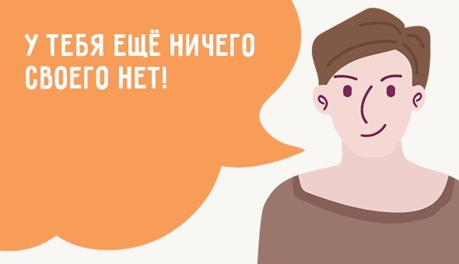
Что слышит ребёнок. «Все твои вещи на самом деле мои. Даже плюшевая собачка! И вообще — если будешь уходить из дома, вещи не бери».
Мы этого неблагодарного упрямца облагодетельствовали, а он не понимает, как ему повезло. Ребёнок ещё не настоящий, не дорос, чтобы у него была собственность или личные вещи. Ещё интересный приём — угрожать выбросить детские штуки, споткнувшись об них: «Я сейчас выброшу всё твоё лего из дома!».
Почему не стоит так говорить. Вообще-то детей пугает такой подход. «Эээ… Нет, невозможно! Погодите-ка, как это нет ничего своего, а моя кровать? Велосипед? Шкаф с книжками?». Во-вторых, мы в этот момент как бы невзначай показываем ребёнку, что материальные ценности для нас важны, а вот эмоциональное состояние других людей — уже меньше.
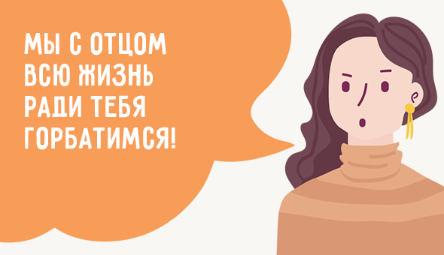Что слышит ребёнок. «Чёрт, они мне — всю жизнь, а я всё равно уроки не выучил. Да ещё и злюсь на них. Со мной точно что-то не так». Мы работаем на трёх работах, жизнь положили на вас, а ты чашку не помыл! Подрался с братом! Неравнозначно, правда? Фраза опять взывает к признанию заслуг родителей и к нескончаемой благодарности. Почему не стоит так говорить. Подобный упрёк нагружает ребёнка гигантской ответственностью за жизни и здоровье близких людей. Кроме того, такая постановка вопроса представляет взрослых великодушными альтруистами, на фоне которых провинившийся ребёнок выглядит злодеем.
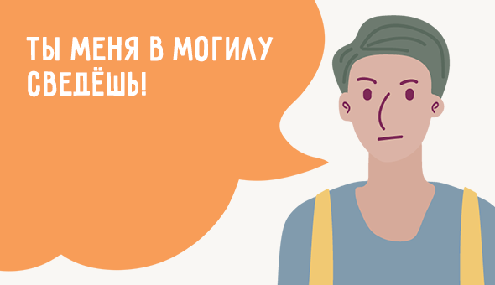Что слышит ребёнок.«Боже! О нет! Мама скоро умрёт. Как так вышло? Я же просто отказался есть капусту…». Произносится в моменты бессилия и мрачного отчаяния. Или просто так, когда ребёнок швырнул свой самокат в лужу. Или когда мы долго несли ребёнка на руках. Но эффект одинаков: фраза превращает родителя в жертву маленького мефистофеля. Видишь, у меня колени ноют и нервный тик правого глаза? Это всё ты виноват. Почему не стоит так говорить. Взрослый перекладывает ответственность за своё эмоциональное, и иногда физическое состояние на ребёнка, который никак не может за это отвечать. Тем более такие фразы сперва искренне пугают детей и заставляют испытывать чувство вины, а потом уже перестают действовать. Особенно если вы умираете по несколько раз в день.

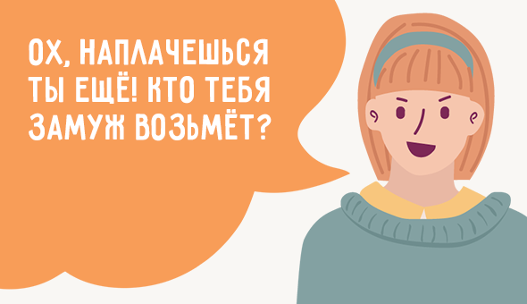
Что слышит ребёнок. «Впереди мрак и тлен. Ты неудачник. У тебя ничего не получится.»Мрачные пророчества и неутешительные прогнозы должны, на наш взгляд, бодрить ребёнка и заставлять действовать более сноровисто. К тому же мы, кажется, просто хотим объяснить, как всё устроено в жизни. Ведь очевидно, что с таким подходом дочь успеха не добьётся. Почему не стоит так говорить. Поскольку ребенок доверяет родителям, он перестаёт верить в себя. К тому же таким образом родители только сетуют на печальные факты, не предложив никакого варианта решения проблемы, не придав сил, не показав, что именно можно исправить. В общем, бесполезная фраза.
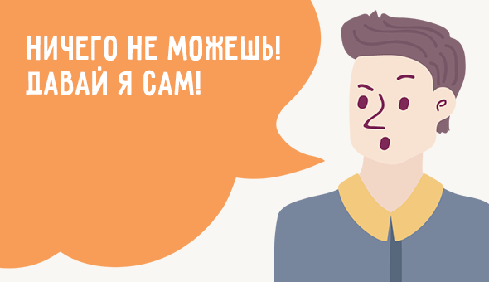
Что слышит ребёнок. «Я неуклюжий и руки у меня неправильно выросли. Не буду больше пытаться».С таким возгласом внимательный родитель спешит ребёнку на помощь: решать домашнее уравнение, резать колбасу, пристёгивать капюшон. Он демонстрирует свою заботу и даже на деле показывает, как надо находить в колбасе икс.
Почему не стоит так говорить. Мы не даём ребёнку шанса попытаться. И снова попытаться (и так множество раз), а потом либо научиться, либо самостоятельно попросить о помощи. То есть мы сами выбиваем из рук ребёнка инициативу, выставляя его беспомощным.
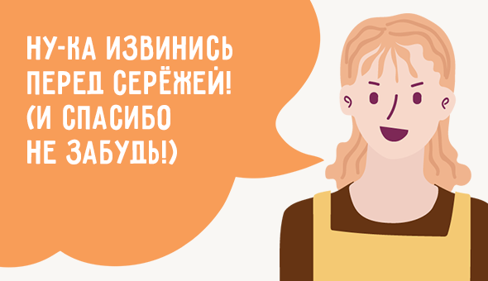
Что слышит ребёнок. «Ага-ага, извинения. Ну, Серёженка, я тебе это припомню! Всё равно я пальцы за спиной скрестил!». Таким образом взрослые помогают ребёнку социализироваться. Прямо на деле учат, какие слова нужно говорить в деликатной ситуации. Ну и ещё пытаются скрыть свою неловкость: мячик случайно прилетел Серёже в ухо, а его бабушка смотрит неодобрительно.
Почему не стоит так говорить. Невозможно принять социальные нормы близко к сердцу, если тебя публично принуждают говорить кодовые слова. То есть можно научиться их произносить, даже делать при этом скорбное лицо. Но к настоящим воспитательным целям, вроде формирования искреннего сочувствия, искренней тревоги за чужое благополучие, искренней благодарности, этот манёвр, конечно, отношения не имеет.
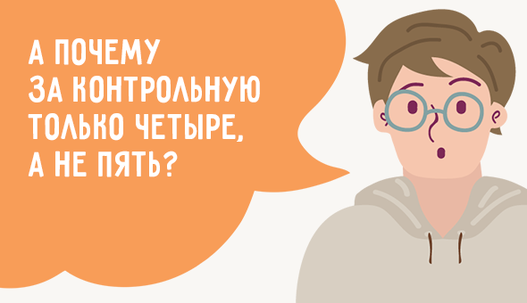
Что слышит ребёнок.«Я не дотягиваю, я не достаточно хорош. Правильный ребёнок принёс бы пятёрку». Мы же должны поддерживать высокую планку и требовать от детей серьёзных достижений. Мы как бы говорим этой фразой, что верим в их успехи, они могут лучше. Да, Коля? Ты ведь можешь лучше?
Почему не стоит так говорить. Вообще-то ребёнок старался, а мы с порога, не разобравшись, довольно болезненным образом критикуем. Особенно неприятно, что в этот момент мы рассуждаем не о реальных достижениях и промахах школьника. Мы говорим об оценке, которую поставил чужой человек непонятно из каких соображений.
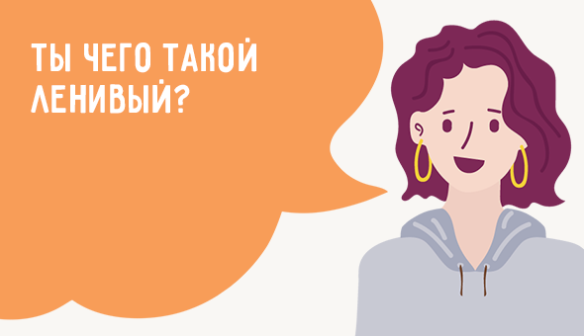
Что слышит ребёнок. «Я не нравлюсь маме. Всё из-за проклятой задачи. Ненавижу все задачи и все уроки!». Фраза произносится, чтобы вдохновить ребёнка на подвиги и наконец-то решить проклятую задачу. И да — ещё переписать всё в чистовик.
Почему не стоит так говорить. Как минимум это не очень действенное средство, чтобы вдохновить кого-либо. Как максимум мы со своим дурацким ярлыком сейчас оттаптываемся по самоуважению ребёнка, влияем на его самооценку и самовосприятие (если он почему-то не зактнул уши ваточкой). Такой подход закрывает от нас реальную проблему: часто детям нелегко сделать требуемое из-за недостаточно сформированных навыков или усидчивости. И к лени это не имеет никакого отношения.

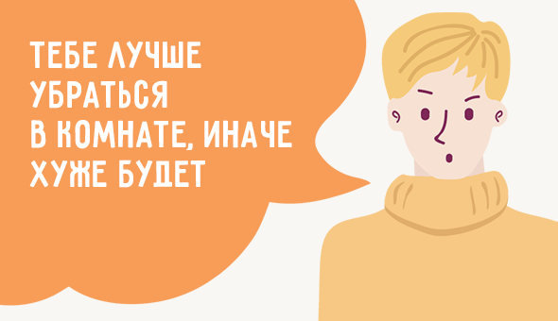
Что слышит ребёнок.«Кто сильнее, тот и прав». Суровый и властный голос в момент этого внушения как бы показывает, кто в доме хозяин. Слова призывают человека наконец-то подняться с дивана и не располагают к долгим обсуждениям. Почему не стоит так говорить. Запугивание — сильное средство. Оно демонстрирует, что по-другому у нас не получается. Попросишь — не слушается. Объясняешь — не слышит. Не сработает и в этом случае. Мы ведь не всерьёз. Ну и правда — что хуже-то будет? Мы станем топать ногами или хвататься за ремень? Вряд ли. Вот и ребёнок не верит. Доверительные отношения больше способствуют уборке в детской, чем угрозы и перспектива ремня.

Психолог: Полозюкова Алена Владимировна

